Конспект урока математики в 5А классе по теме: «Развитие творческих способностей».
Учитель: МАГИЗОВ ИЛЬДУС МУХАМЕТШОВИЧ

Цели урока:
1.Реализация принципа умственного развития учащихся.
2.Развитие познавательной и творческой деятельности учащихся.
3.Формирование и развитие интереса учащихся к занятиям математикой, расширение математического кругозора.

Ход урока.

1.Организационный момент.
2.Устный счет: (одновременно работают три команды)
X=1,3; Х=1,8; Х=1,6.

Х
если
-0,3
+0,7
-1
>1
=1
<1
-0,9
+1,1
-0,8
+1,9
+2,1
-0,6
3.Диктант: а) число 6,5 увеличьте на 0,5;
б) к числу 6,555 прибавьте 0,5;
в) на сколько число 0,99 меньше 1?
4.Поговорим о числах. Какими цифрами мы пользуемся? (Арабскими -принявших у индусов).
А еще какие цифры мы знаем? (Римские).
Вспомним некоторые из них (показываю числа на карточках – ученики называют их).

V
X
XL
L
C
M
D
CM
Запишите дату римскими цифрами.

XXIV. II. MMVI.

5.Задача на сообразительность:
У одного старика спросили, сколько ему лет, он ответил, что ему сто лет и несколько дней, но дней рождения у него было только 25 раз, ни разу не пропуская. Как такое могло быть? (Он родился в високосном году, т.е. 29 февраля).

6.Кто быстрее? К доске приглашаются два ученика. Перед ними таблица с арабскими и римскими цифрами. Нужно показать в порядке возрастания одному из них арабские, другому римские цифры.
7 | IV | X | VI | 22 | 24 | XII
11 | XIII | 19 | 8 | II | XVI | XIX
IX | I | 20 | XV | 21 | 23 | 3
17 | 6 | XVII | VIII | 18 | 12 | XXIV
XIV | 25 | 13 | 10 | XX | 1 | VII
XXI | III | XXIII | V | 15 | 14 | 5
16 | XVIII | XI | 2 | XXII | 4 | 9

Такие упражнения развивают внимательность.

7.Расмотрим еще одно упражнение на внимательность.

НЕ СОБЬЮСЬ!
Сосчитайте, сколько на таблице треугольников, углов, кругов и отрезков. Считаем так: первый треугольник, первый угол, первый круг и т.д. (По очереди выходят три ученика).

▲ | > |  | > | /
 | / | ▲ | /
/ |  | > | ▲ | >
> | ▲ | / |  | >
 | / | > | / | ▲
8. а) Какой ряд лишний?
2 | 5 | 8 | 11 | 14
1 | 4 | 7 | 10 | 13
10 | 20 | 30 | 40 | 50
3 | 6 | 9 | 12 | 15

б) Какое слово лишнее?
Метр, дециметр, килограмм, сантиметр, миллиметр.
Остальные замените общим названием.

9. Разгадайте ребус:

А2в=рТ (Квадрат)
К

10. Начертите квадрат стороной 3 см, разбейте его на квадраты стороной по 1 см.
Цифры 1, 2, 3, 4, 5, 6, 7, 8, 9 расставить в клеточке так, чтобы сумма этих чисел и по вертикали, и по горизонтали, и по диагонали равнялась 15.
4 | 9 | 2
3 | 5 | 7
8 | 1 | 6
(Работают в группах).

11. Разгадайте ребус.
3и=е ь 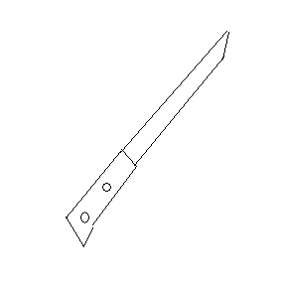
ож

(Треугольник)

12. Перед вами треугольник. Ваша задача: цифры 1, 2, 3, 4, 5, 6, 7, 8, 9 расставить по сторонам треугольника так, чтобы на каждой стороне было 4 цифры, сумма которых равна 20. Кто быстрее это сделает?

1
13. Сосчитайте, сколько здесь треугольников?
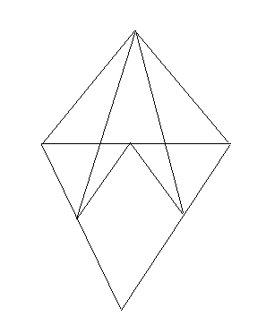

14. Сколько стоит арбуз?
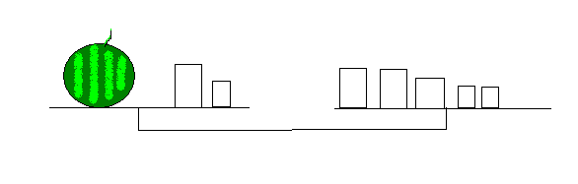
5
1
5
5
3
1
1
1 кг – 2 рубля

15. Геометрия на спичках.
Переложить только одну спичку, чтобы получилась верное равенство.

16. А теперь древняя китайская игра – ТАНГРАМ.
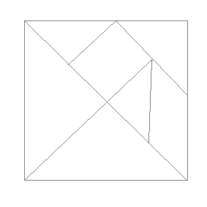
5
6
4
1
3
2
7
17. Разгадайте ребусы.
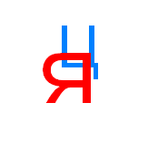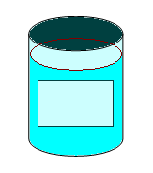
Н
(Заяц)
(Собака)

18. Соберите из кусочков фигуру зайца и собаки. (Одна группа собирает зайца, другая собаку).

19. Мы решали задачи, которые позволяют развивать внимательность, наблюдательность, память, логическое мышление и конечно – творчество.

20. Домашнее задание:
а) написать сказку или рассказ о математике;
б) нарисовать рисунок, составленный из геометрических фигур и цифр;
в) составить кроссворды, ребусы, задачи.

